**Université Ibn khaldoun Tiaret**

**Faculté des Mathématiques et Informatique**

**Département Informatique**

**Master Génie Logiciel**

**Travaux Pratiques Module:**

**Sécurité Informatique**

**supervise :**

* **Dr.DJAFRI**

**Présenté par:**

* **Lahcen Rahlaoui**

**Excercice 1:**

1/ designer les palate dans le “ cisco packet tracer “

2/ placer les composants

* Server 0 , server 1 , server 2 et server 3
* Les 4 switchers
* Les 3 routers
* Les 4 pc’s

3/ configurate les routers

* Router 0
* Ip address 202.10.10.1
* Subnet mask 255.255.255.0
* Click on
* Ip address 202.20.20.1
* Subnet mask 255.255.255.0
* Click on
* Serial 2
* Ip address 202.1.2.2
* Subnet mask 255.255.255.0
* Clock rate 2000000
* Click on
* Ip route 0.0.0.0 0.0.0.0 200.2.3.3
* Router 1
* Serial 2
* Ip address 202.2.3.1
* Subnet mask 255.255.255.0
* Clock rate 2000000
* Click on
* Serial 3
* Ip address 202.1.2.1
* Subnet mask 255.255.255.0
* Clock rate 2000000
* Click on
* Ip route 0.0.0.0 0.0.0.0 200.2.3.3
* Ip route 0.0.0.0 0.0.0.0 200.1.2.3
* Router 1
* Serial 2
* Ip address 192.168.2.1
* Subnet mask 255.255.255.0
* Click on
* Serial 3
* Ip address 202.1.2.1
* Subnet mask 255.255.255.0
* Click on
* Ip route 0.0.0.0 0.0.0.0 200.1.2.3

4/ configuration servers et pc’s

* Server 0 : getawy >> 200.20.20.1
* Server 1 : getawy >> 200.10.10.1
* Server 2 : getawy >> 192.168.2.1
* Server 3 : getawy >> 192.168.1.1
* Pc 0 : ip address >> 192.168.2.4
* Pc 1 : ip address >> 192.168.2.3
* Pc 2 : ip address >> 192.168.1.4
* Pc 3 : ip address >> 192.168.1.3

**SCENARIO 1 :**

* Click on the router 2
* Choisir tab « CLI » et ecrire le commandes suivant :

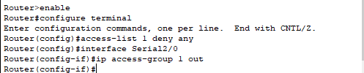

* Before

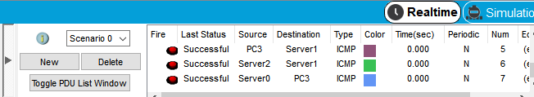

* After

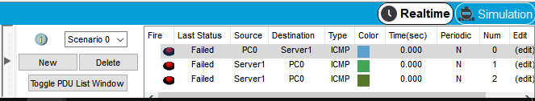

* Cette configuration cree une liste qui interdit toute les communication
* donc pour toute communication sortante, depuis LABO vers le reste du monde.

**SCENARIO 2:**

* Click on the router 2
* Choisir tab « CLI » et ecrire le commandes suivant :

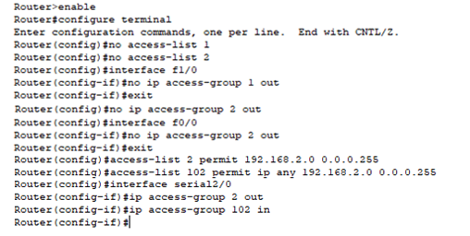

* Before

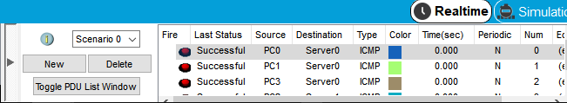

* After

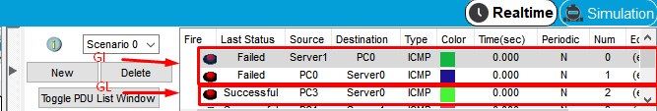

* Il faut un certain délai pour que les routes disparaissent, donc cela peut fonctionner encore quelques instants
* une communication de COBALT vers CIEL et vice-versa. Vous devez obtenir un résultat

**SCENARIO 3:**

* Click on the router 2
* Choisir tab « CLI » et ecrire le commandes suivant :

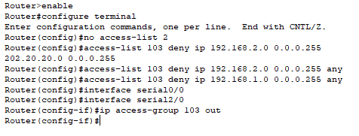

* Before



* After

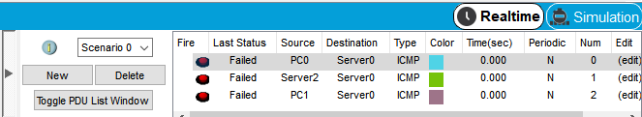

* Il faut un certain délai pour que les routes disparaissent, donc cela peut fonctionner encore quelques instants

**SCENARIO 4 :**

* Click on the router 1
* Choisir tab « CLI » et ecrire le commandes suivant :

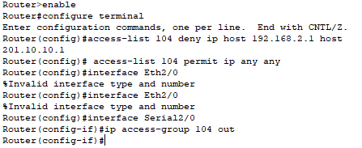

* Before



* After

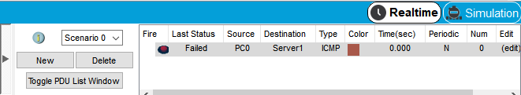

* il faudrait vérifier toutes les autres communications fonctionnent

**SCENARIO 5 :**

* Click on the router 1
* Choisir tab « CLI » et ecrire le commandes suivant :

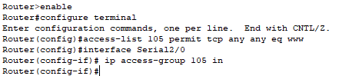

Le resultat est :

* Une requête sortante établit une connexion TCP
* Une tentative de connexion établie l'extérieur ne sera pas acceptée

**SCENARIO 6 :**

* Click on the router 2
* Choisir tab « CLI » et ecrire le commandes suivant :

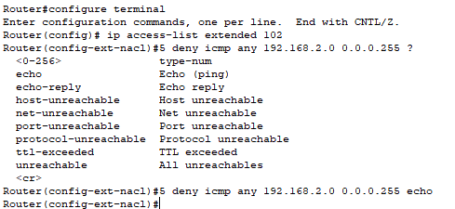

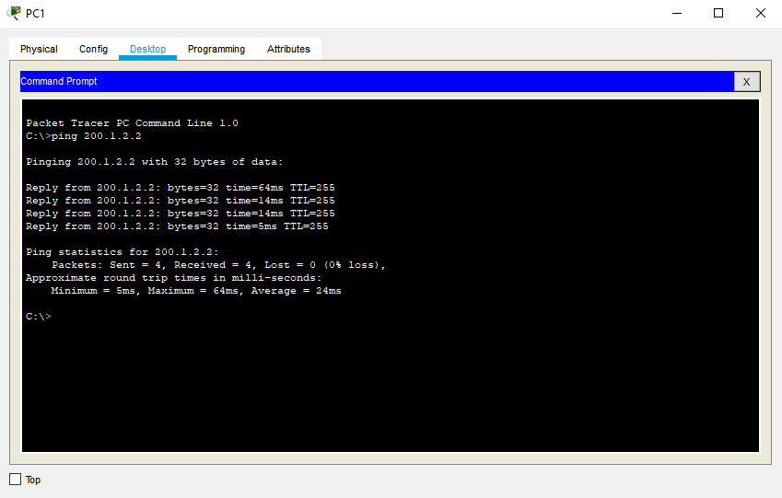

* Le ping sortants continu bien à être autorisés

**Excercice 2:**

* Accédez au terminal linux et écrivez les commandes suivantes

**setfacl -m "u:Ahmed:rw-" /A**

**setfacl -m "u:Ahmed:r--" /B**

**setfacl -m "u:Ahmed:--x" /C**

**setfacl -m "u:Mohamed:r--" /A**

**setfacl -m "u:Mohamed:rw-" /B**

**setfacl -m "u:Mohamed:---" /C**

**Excercice 3:**

1/ dans les 6 caracteres et (26 caracteres et 10 nombres)

A est le temp

A = (36^6) * 0.10

A = 2176782336 * 0.10 seconds

A = 217678233.6 / (60 * 60 * 24 * 365)

A = 3627970.56 / (60 * 24 * 365)

A = 60466.176 / (24 * 365)

A = 2519.424 / 365

A = 6.902531

Donc le resultat est A = 6.9 annees ~~ A = 7 annees

2/ 2176782336 >>>> B

1000000000 >>>> 1

B = 2176782336/1000000000

B = 2.176782336

Donc B = 2.176 secondes

3/ dans les 8 caracteres et (26 caracteres et 10 nombres)

nous avons C = 2.8211099e+12

et S = 1000000000

C >>>>> B

S >>>>> 1

B = C / S

Donc B = 2821.1099 Secondes

* En fin si on ajoute 2 caracteres le mot de passe peuvent etre 1000 fois complexe